

БАСПАСӨЗ РЕЛИЗІ №36

Инфляция болжамы туралы

2016 жылғы 15 қараша Алматы қ.

Қазақстан Республикасының Ұлттық Банкі жылына 4 рет болжамдық раунд жүргізеді, оның барысында негізгі макроэкономикалық көрсеткіштердің, бірінші кезекте инфляцияның ортамерзімді кезеңдегі (алдағы 7 тоқсандағы) болжамын жүзеге асырады. Алынған болжамдар мен бағалар негізінде Қазақстан Республикасының Ұлттық Банкі ақша-кредит саясаты бойынша, оның ішінде базалық мөлшерлеме бойынша шешімдер қабылдайды.
2016 жылғы 12 қарашада Қазақстан Республикасының Ұлттық Банкі кезекті «2016 жылғы қазан-қараша» болжамдық раундын аяқтады. Болжам кезеңі 2016 жылғы 4-тоқсан – 2018 жылғы 2-тоқсан аралығы.
Болжамдық раунд үш кезеңнен тұрады, оның шеңберінде қысқамерзімді және ортамерзімді болжамдар, сондай-ақ ақша-кредит саясатының ортамерзімді перспективадағы реакциясы әзірленеді.
Базалық сценарий жағдайында (мұнай бағасы бір баррель үшін 40 АҚШ доллары болған кезде) Қазақстандағы инфляция 2017 жылы нысаналы 6-8%-дық дәлізде болады, 2018 жылы біртіндеп 5-7%-дық дәлізге кіре бастайды (1-график). Инфляция әлемдік тауар нарықтарындағы ахуалдың тұрақтануы, бейтарап салық-бюджет саясатын жүргізу, ішкі сұраныстың әлсіз болуы және экономикалық агенттердің жинақтау әрекетінің нәтижесінде, оның ішінде 2016 жылы қалыпты-тежеуші ақша-кредит саясатын жүргізуден баяулайды.
Инфляциялық процестер тұрғысынан алғанда сыртқы ая қолайлы болады. Қазақстанның негізгі сауда әріптесі болып табылатын Ресей Федерациясында инфляцияның баяулауы инфляция импортының баяулауына ықпал ететін болады. Негізгі дәнді-дақылдар түсімінің жоғары болуы аясында әлемдік экономиканың өсу қарқынының төмен болуы азық-түлік тауарлары бағасының өсу қарқынының төмендеуіне ықпал ететін болады. Мұнайдың әлемдік бағасының тұрақтануы девальвациялық күтулердің төмен болуына және экономикалық агенттердің жаңа макроэкономикалық жағдайларға біртіндеп бейімделуіне себеп болады.
Қазақстан экономикасының өсу қарқыны 2016 жылы 0,2-0,5%, 2017 жылы 1,5-2% болады деп бағаланады. Экономиканың өсуі экономикалық саясаттың сауда жағдайының нашарлауының салдарларын реттеуге бағытталған қарсы циклдық шараларымен қамтамасыз етілді. Ішкі сұраныс тарапынан дефляциялық қысымды көрсете отырып, экономика 2018 жылғы 1-тоқсанға дейін өзінің әлеуетті деңгейінен төмен жұмыс істейтін болады. Көбіне Еуропадағы экономикалық белсенділіктің жылдамдауынан 2018 жылдың ортасына қарай сыртқы сұраныс өзінің әлеуетіне қатысты оң аймақта болады деп күтіледі. Қазақстан экономикасының құрылымы айтарлықтай өзгерген жоқ, ал инвестициялар құрылымы 2016 жылы көбіне шикізаттан тұратын болады, бұл Қазақстан экономикасының өсуі 3-4% болады деп бағаланатын ұзақмерзімді әлеуеті ұлғаяды деп күтуге негіз болмайды.
Соның нәтижесінде экономиканың экзогенді күйзелістерге (шикізат нарығындағы тұрақсыздық, Қазақстан өніміне деген сыртқы сұраныс факторларымен байланысты күйзелістер, әлемдік қаржы нарықтарындағы ахуал) ұшырағыштығы айтарлықтай болып қалады. Бұл базалық мөлшерлеме серпініне қатысты тәсілді саралап қолданумен қатар жүретін болады.
Мұнай бағасының бір баррель үшін 30 АҚШ долларынан төмен құлдырауы және оның осы деңгейде 2018 жылғы 2-тоқсанға дейін тұруы инфляцияның жылдамдауының негізгі тәуекелі болып табылады. Бұл тәуекел іске асырылған жағдайда жылдық инфляция 2017 жылы және 2018 жылдың бірінші жартысында нысаналы дәлізден асып түседі. Мұндай жағдайларда Қазақстан Республикасының Ұлттық Банкі 2018 жылғы 2-тоқсанға дейін «қатаң» ақша-кредит саясатын жүргізетін болады. Мемлекеттік бюджеттің мұнайға жатпайтын тапшылығының 2017-2018 жылдардағы жоспарлы көрсеткішпен салыстырғанда ұлғаюы қосымша тәуекел болуы мүмкін.
«2016 жылғы қазан-қараша» болжамдық раундының нәтижелері бойынша толығырақ ақпарат Қазақстан Республикасы Ұлттық Банкінің сайтында 2016 жылғы 3-тоқсанның «Инфляциялық шолуында» жарияланатын болады.

1-график

Brent мұнайының бағасы бір баррель үшін 40$ болған кездегі
инфляция болжамы және фактісі,
өткен жылдың тиісті тоқсанымен салыстырғанда тоқсанда %-бен
(бір тоқсандағы орташа алынғаны)
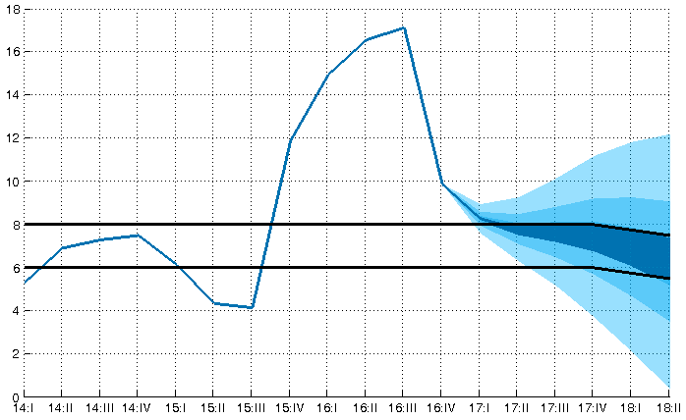
Дереккөзі: ҚР ҰЭМ Статистика комитеті
Есептеулер: Қазақстан Республикасының Ұлттық Банкі

Қосымша ақпаратты мына телефондар бойынша алуға болады:
+7 (727) 2704 585
+7 (727) 2704 697
e-mail: press@nationalbank.kz
www.nationalbank.kz

Макроэкономикалық көрсеткіштер болжамы 2016 жылғы 27 қазандағы жағдай бойынша статистикалық ақпарат негізінде дайындалды.

